You can create your own resources, videos and games at:

http://www.opensign.eu

Thematische Video : Recycleren1: Wat is afval?

Leeftijd: 8 tot 12 jaar
Auteur : Média’Pi

Bekijk onze Thematische Onderwerpen op:
http://opensign.eu/nl/thematic_topics/89 en http://opensign.eu/nl/thematic_topics/88

Competenties :
- Het concept van afval en de impact van afval op het milieu en gezondheid begrijpen.

- Geef voorbeelden van vervuiling

- Ontwikkel een kritische houding tegenover consumptie

Europese Competenties
https://eur-lex.europa.eu/legal-content/EN/TXT/?uri=uriserv%3AOJ.C_.2018.189.01.0001.01.ENG&toc=OJ%3AC%3A2018%3A189%3ATOC

Formatieve beoordeling:
- Leg uit wat afval is
- Verduidelijk het verschil tussen voorwerpen en afval
- Leg de gevolgen uit van afval in de natuur te gooien
- Geef voorbeelden hoe afval opstapelt en wat de gevolgen zijn
- Leg uit waarom afval schadelijk is en hoe het invloed heeft op de natuur, voeding en gezondheid.

Samenvattende beoordeling:
- Definieer het concept van afval en analyseer je eigen afval.

Specifieke vocabulaire / trefwoorden:
Afval, rommel, flessen, per dag, per jaar, per persoon, natuur, toxisch, gevaarlijk

Lesplan:
Bekijk eerst de video met pauzes, stel vragen over de gebarentaal die gebruikt wordt, en over de woordenschat en concepten. Kijk daarna de video opnieuw, zonder pauze.

Dit project n° 2017-1-FR01-KA201-037433 werd gefinancierd met de steun van de Europese Commissie. Deze publicatie weerspiegelt enkel de visie van de auteur, en de Commissie kan niet aansprakelijk worden gehouden voor enig voortvloeiend gebruik hieruit.

Benodigd materiaal/Technische vereisten:
Een computer, projector, voorbeelden van afval en verpakkingen

Focus op gebarentaal:
Let op om juist te zijn in de naamgeving aan materialen en voorwerpen

- Oefeningen, spelletjes en evaluatie

1. Omcirkel in rood wat in de vuilbak gegooid kan worden

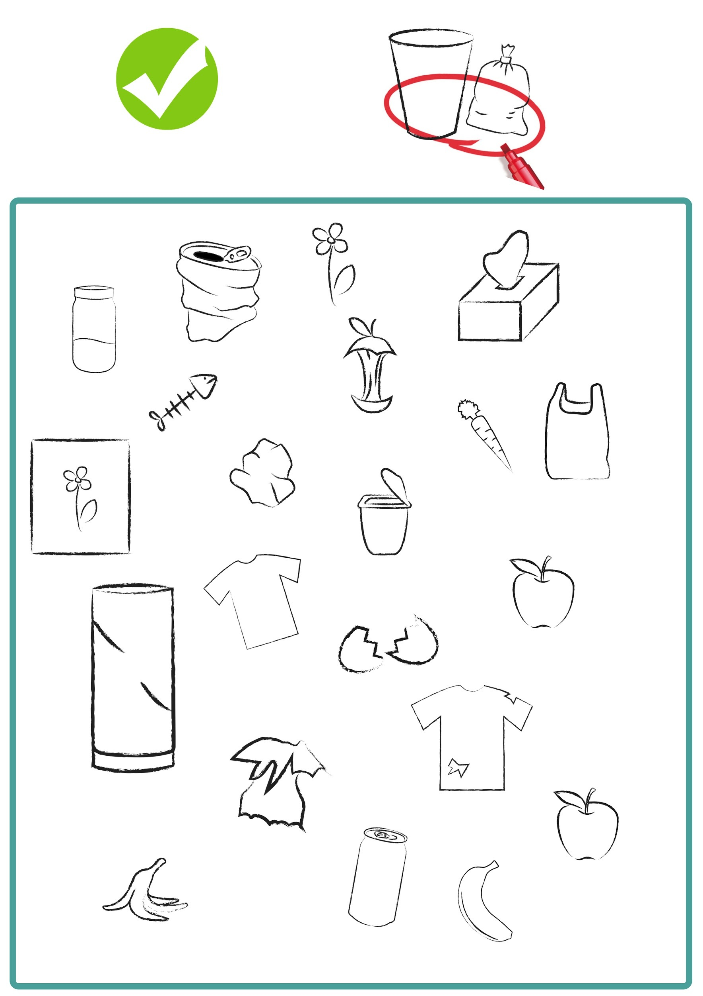

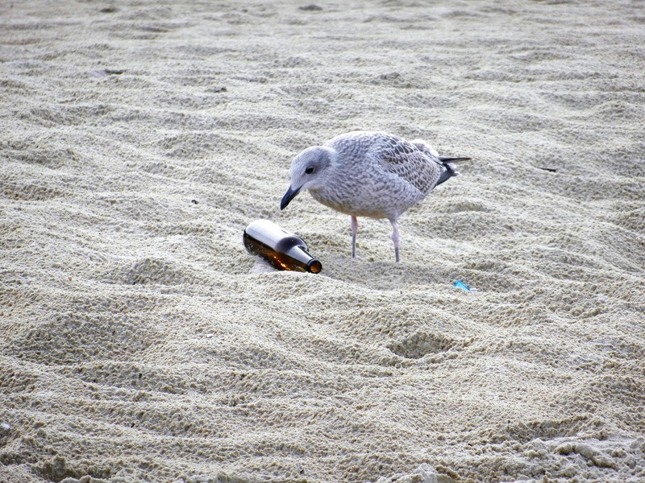
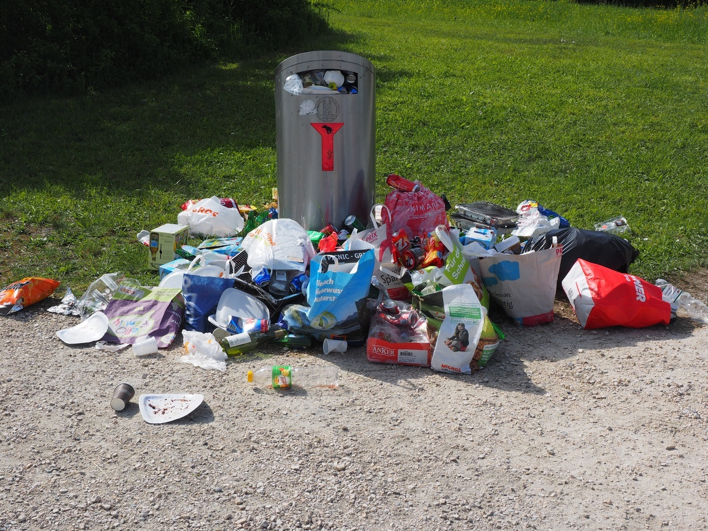
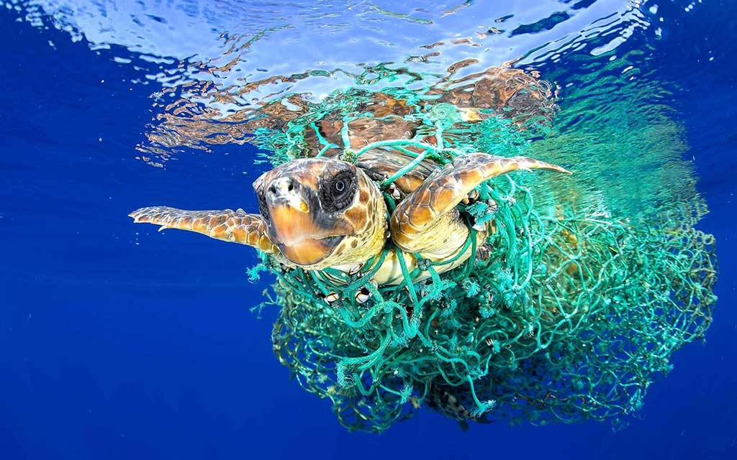
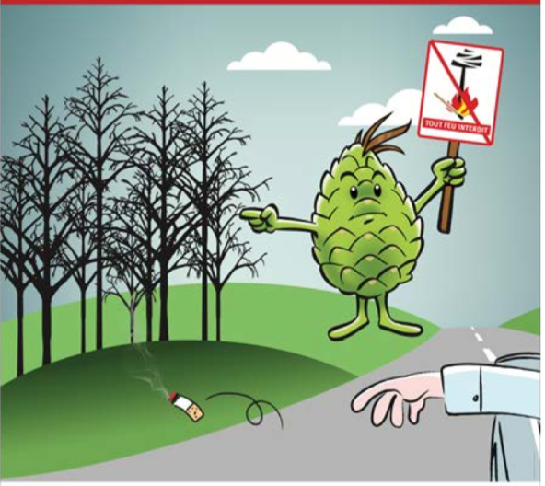
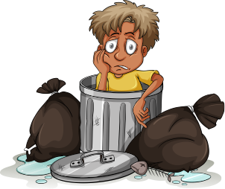
2. Waarom ziet deze jongen er bezorgd uit?

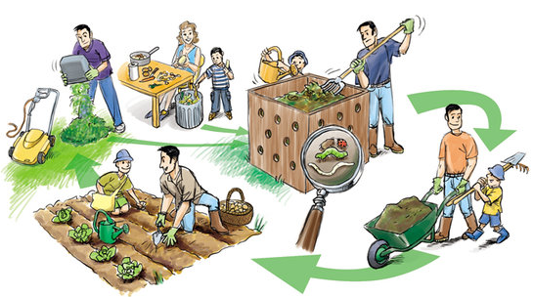
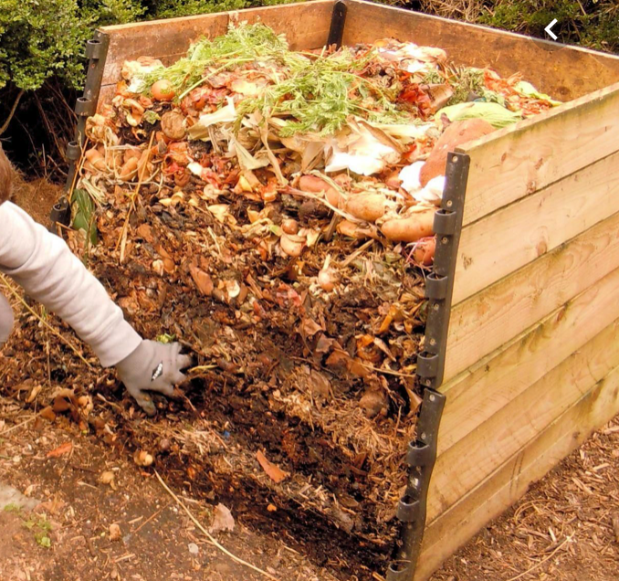
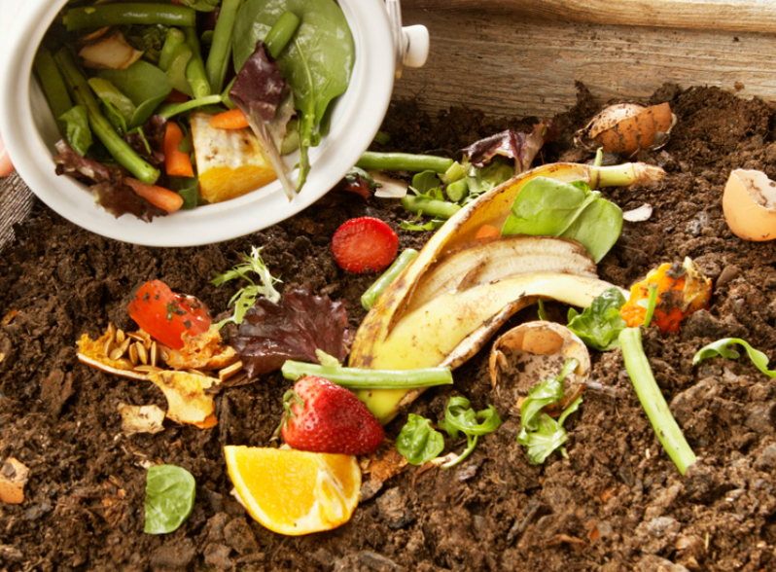
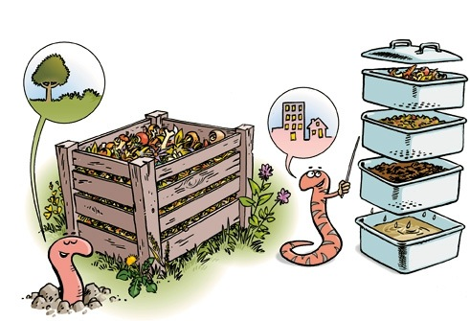
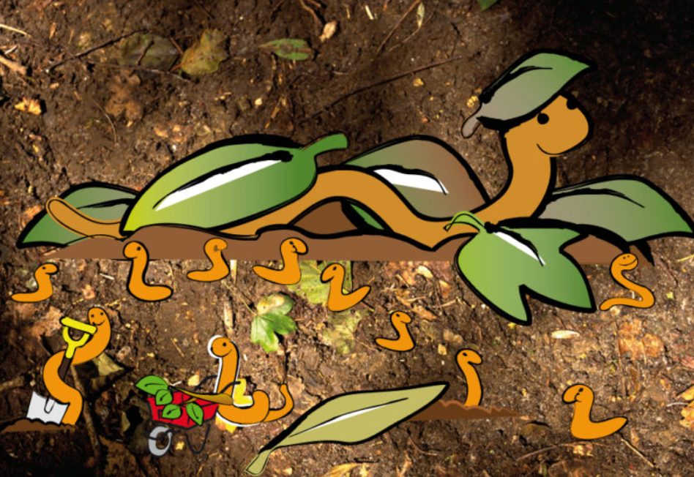
3. Wat is composteren?

- Extra links met digitale tools: :

1. How to keep plastics out of our ocean? / National Geographic
https://www.youtube.com/watch?v=HQTUWK7CM-Y

